**МІНІСТЕРСТВО ОСВІТИ І НАУКИ, МОЛОДІ І СПОРТУ УКРАЇНИ**

НАЦІОНАЛЬНИЙ ТЕХНІЧНИЙ УНІВЕРСИТЕТ УКРАЇНИ

“КИЇВСЬКИЙ ПОЛІТЕХНІЧНИЙ ІНСТИТУТ імені ІГОРЯ СІКОРСЬКОГО”

**ЗВІТ**

з лабораторної роботи №1  
по курсу «Алгоритмічні мови та програмування – 2»  
на тему «Алгоритми множення та ділення»

**Виконав:**

Студент гр. ДК-21

Кіяниця Михайло

**Перевірив:**

ст. вик. Губар В. Г.

**Київ - 2023**

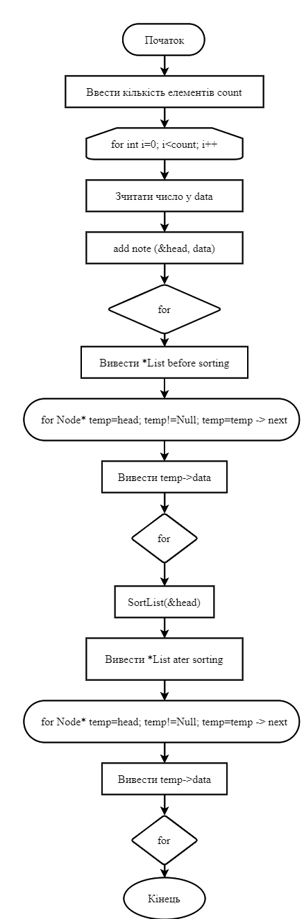

**main**

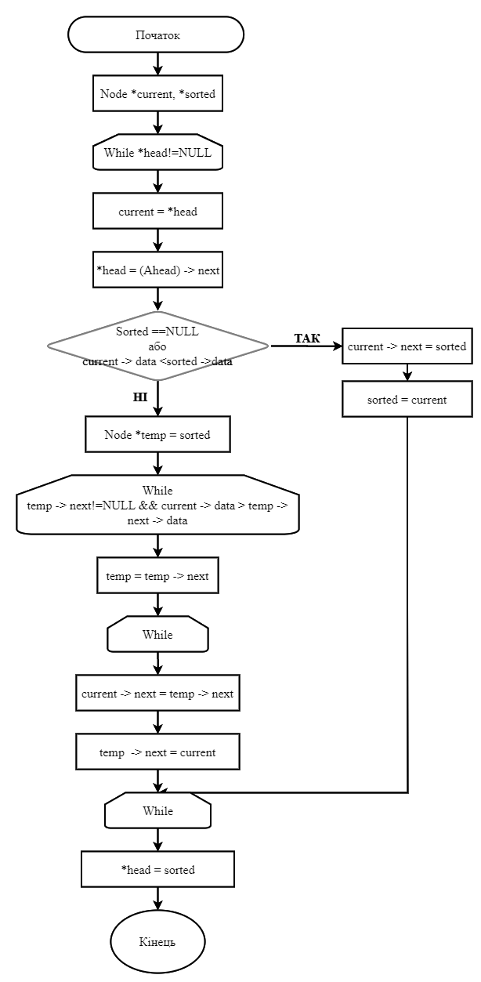

**SortList**